|  |
| --- |
| **موضوع تحقیق** : چند سوال **تاریخ** : 05/02/1404 |
| **استاد راهنما**  : دکتر سجاد فرخی |
| **گرد آورنده**  : علیرضا کاروی |

**درباره مفهوم عبور از صفر Zero Crossing تحقیق کنید**

………………………………………………………………………………………………………………………………………………………………………………………………………………………………………………………………………………………………………………………………………………………………………………………………………………………………………………………………………………………………………………………………………………………………………………………………………………………………………………………………………………………………

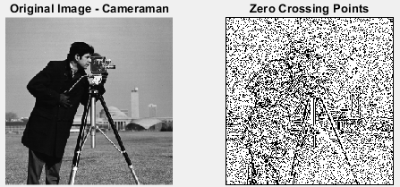**برنامه ای بنویسید که یک عکس را گرفته و نقاط عبور از صفر را محاسبه و نمایش دهد.**

………………………………………………………………………………………………………………………………………………………………………………………………………………………………………………………………………………………………………………………………………………………………………………………………………………………………………………………………………………………………………………………………………………………………………………………………………………………………………………………………………………………………………………………………………………………………………………………………………………………………………………………………………………………………………………………………………………………………………………………………………………………………………………………………………………………………………………………………………………………………………………………………………………………………………………………………………………………………………………………………………………………………………………………………………………………………………………………………………………………………………………………………………………………………………………………………………………………………………………………………………………………………………………………………………………………………………………………………………………………………………………………………………………………………………………………………………………………………………………………………………………………………………………………………………………………………………………………………………………………………………………………………………………………………………………………………………………………………………………………………………………………………………………………………………………………………………………………………………………………………………………………………………………………………

**درباره کاربرد گرادیان در صنعت تحقیق کنید**

………………………………………………………………………………………………………………………………………………………………………………………………………………………………………………………………………………………………………………………………………………………………………………………………………………………………………………………………………………………………………………………………………………………………………………………………………………………………………………………………………………………………

**برنامه ای بنویسید که یک عکس را بخواند و جهت بردار گرادیان آنرا محاسبه و نمایش دهد. جهت بردار گرادیان چه اطلاعاتی در بر دارد.**

